Progetto LIFE GIOCONDA:
i GIOvani CONtano nelle Decisioni su Ambiente e salute

IL RUMORE E LE CONSEGUENZE
SULLA SALUTE

A proposito di… RUMORE
Cos’è il RUMORE?

Il rumore, così come il suono, è una variazione della pressione dell’aria che il nostro orecchio riesce a percepire.
A differenza del SUONO (che ha un effetto acustico piacevole perché prodotto da vibrazioni rapide e regolari ), il RUMORE ha un effetto sgradevole ed è prodotto da vibrazioni discontinue e casuali.
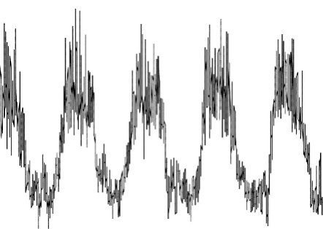
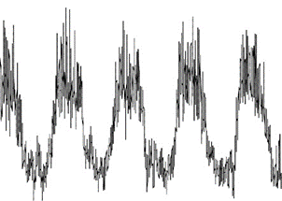
Suono Rumore

- Il rumore, può provocare danni permanenti all’apparato uditivo se si è esposti a livelli molto elevati.
- Il “livello di rumore” si misura in deciBell (dB, una “unità di misura” logaritmica).

Cos’è l’inquinamento acustico?

Viene definito come inquinamento acustico “l’introduzione di rumore nell’ambiente abitativo o nell’ambiente esterno tale da provocare fastidio o disturbo al riposo ed alle attività umane, pericolo per la salute umana, deterioramento degli ecosistemi, dei beni materiali, dei monumenti, dell’ambiente abitativo o dell’ambiente esterno o tale da interferire con le legittime fruizioni degli ambienti stessi” (legge n. 447/1995 art. 2).
Quali sono le principali sorgenti?

In ambiente urbano, le principali fonti di rumore possono essere:
- mezzi di trasporto
- attività produttive
- cantieri edili e stradali

ma anche il parlare a voce alta di molte persone contribuisce a generare rumore.

Principali effetti del rumore sulla salute

Esistono numerose evidenze degli effetti avversi del rumore sulla salute, sul benessere, sulla capacità di mantenere l’attenzione delle persone.

Vivere in una situazione di disagio acustico ha effetti negativi:
- sulla comunicazione,
- sulla capacità di apprendimento,
- calo dell’attenzione e del rendimento,
- sull’apparato cardiovascolare,
- sulla qualità dell’udito,
- sull’umore,
- sul sonno.
In particolare gli effetti del rumore sul sonno sono diversificati. Il rumore può causare:
- difficoltà e ritardo nell'addormentamento;
- incubi e sogni con componente ansiosa;
- risvegli nel corso della notte;
- una diminuzione temporale di certi stadi del sonno;
- la degradazione della qualità del sonno per il cambiamento di stadi profondi in stadi leggeri;
- sonnolenza diurna.
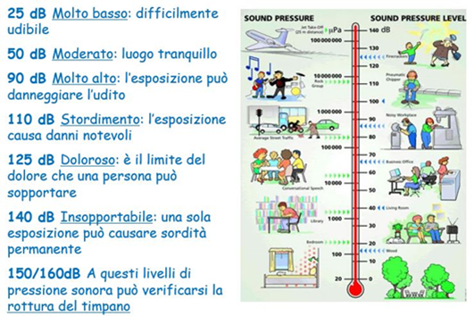

Alcuni esempi di rumore e di possibili effetti
Il rumore a scuola

Le aree in cui sono collocate le scuole sono definite dalla legislazione vigente come “aree particolarmente protette nelle quali la quiete rappresenta un elemento di base per la loro utilizzazione”. Quindi i livelli di rumore nell’intorno della scuola dovrebbero essere moderati (Leq <= 45 dBA).
Ma - ancor più importante - all’interno dell’edificio scolastico:
- i livelli di rumore devono essere contenuti,
- le superfici verticali ed orizzontali garantire un buon isolamento acustico,
- i tempi di riverbero ottimali affinché la comunicazione e la comprensione del parlato siano adeguati (indice RASTI).

Quali sono i valori di riferimento della normativa

Per quanto riguarda il rumore esterno, la normativa individua 6 classi acustiche in funzione della destinazione d’uso prevalente e per ciascuna classe acustica fissa i limiti assoluti di immissione, in funzione del periodo di riferimento – diurno (06:00 – 22.00) o notturno (22:00 – 06:00).

Gli edifici scolastici ricadono in Classe I:

Classe I | Valore limite di emissione –  Leq | Tempo di riferimento diurno | 45 dB(A)
 |  | Tempo di riferimento notturno | 35 dB(A)
 | Valore limite di immissione – Leq | Tempo di riferimento diurno | 50 dB(A)
 |  | Tempo di riferimento notturno | 40 dB(A)

Vi sono poi specifiche normative e norme che forniscono valori di riferimento per i requisiti acustici passivi degli edifici scolastici.

Cosa possiamo fare

- Cercare di non aumentare indebitamente il rumore esterno:
- non manomettere il motore del motorino
- non modificare la marmitta
- ridurre quanto più possibile l’uso dell’automobile e dei motorini
- controllare periodicamente i propri mezzi di trasporto (es. battistrada, tecnologie impiantistiche)
- aderire alle iniziative per la limitazione del traffico.

E poi?

